MeshGate — UX/UI концепция и функционална спецификация на Routing Rules Editor
Целта е MeshGate да предоставя визуално управление на MQTT трафика, без потребителят да е принуден да пише конфигурационни файлове или да програмира всяко правило ръчно.
Бих проектирал редактора като част от професионална платформа за мрежово управление: тъмен графитен интерфейс, ясни статуси, класически технически икони, циан акцент за активния поток и зелено за успешно преминали проверки. Визуалният език трябва да е в духа на MeshControl, но с отделна идентичност за MeshGate.
Основният принцип е:
Избираш вход → задаваш условия → обработваш съобщението → избираш изход → тестваш → активираш.
1. Основен екран на редактора
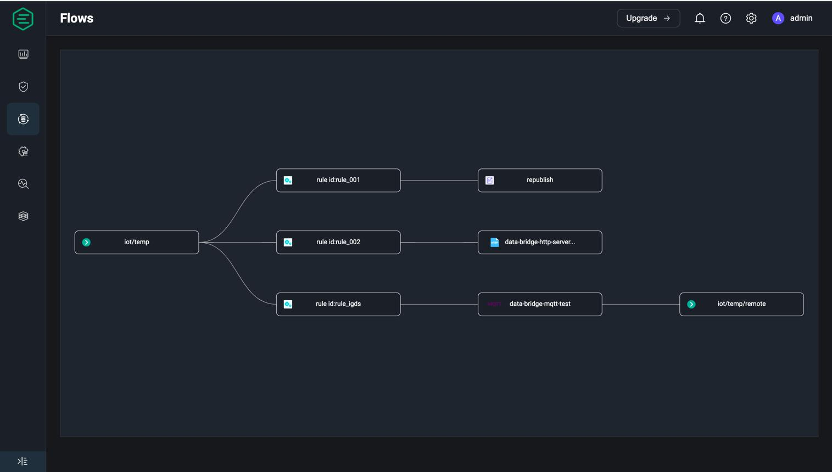
medium.com
Интерфейсът трябва да бъде разделен на четири функционални зони.
1. Лява лента — компоненти
Списък с блокове за Source, Topic Filter, Condition, Transform, Router, Destination и Error Handler. Потребителят ги добавя към работния поток чрез drag-and-drop или чрез бутон за добавяне.
2. Централно платно — Routing Flow
Графично представяне на обработката. Връзките показват посоката на съобщенията, а разклоненията показват алтернативни маршрути. Възможни са zoom, pan, minimap и автоматично подреждане.
3. Десен панел — Properties
При избор на блок се показват неговите настройки. Например при Topic Filter — topic шаблони, включвания и изключвания; при Transform — JSON полета, операции и preview.
4. Долен панел — Test & Execution
Тестови съобщения, резултат от симулацията, преминати и непреминати условия, финален topic и payload, избрани дестинации и грешки.
Горната лента трябва да съдържа името на правилото, неговия статус, Save Draft, Validate, Test, Publish и версията на конфигурацията. Publish трябва да активира проверената версия, а не да запазва директно всяка промяна в работещия маршрут.
2. Структура на приложението и навигация
Предлагам Routing Rules Editor да бъде отделен модул в основното MeshGate приложение, а не самостоятелна страница без връзка с останалата система.
Dashboard
Общо състояние на системата
MQTT Brokers
Локални и отдалечени брокери
Bridges
Връзки, посоки и topic subscriptions
Routing Rules
Правила, редактор и шаблони
Automation
Събития, действия и работни потоци
Monitoring
Трафик, история и статистика
Integrations
Meshtastic, MeshCore, Node-RED, Telegram
Security & Settings
Потребители, ACL, audit и настройки
В секцията Routing Rules трябва да има четири основни изгледа:
- All Rules — таблица с всички правила, статус, приоритет, входове, изходи и статистика.
- Visual Editor — графично изграждане на маршрут.
- Rule Templates — готови шаблони за често срещани сценарии.
- Rule Groups — групиране на правила по проект, регион, брокер или функция.
3. Визуалният редактор: компоненти и поведение
Редакторът не трябва да бъде просто диаграма. Всеки визуален блок е реален конфигурационен обект с входове, изходи, валидация и собствено поведение.
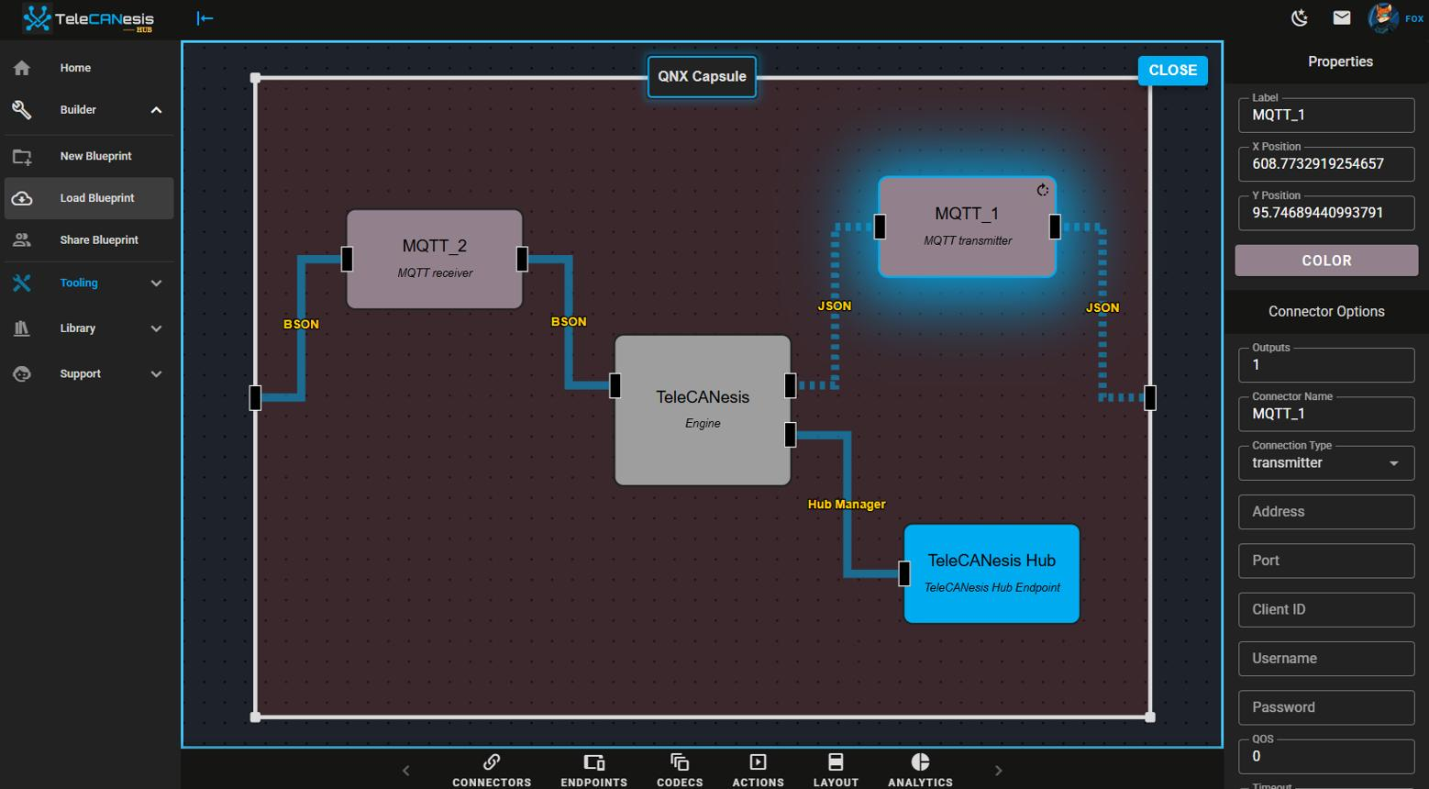
Блок 1 — MQTT Source / Input Bridge
Задава се източникът на съобщенията: брокер, bridge, gateway или интеграционен адаптер.
- Избор от вече конфигурираните брокери.
- Входни topics и статус на връзката.
- Идентификатор на източника.
- Филтриране още при абонамента, когато е възможно.
- Поведение при прекъсната връзка.
Валидация: източникът трябва да съществува и да е разрешен за използване.
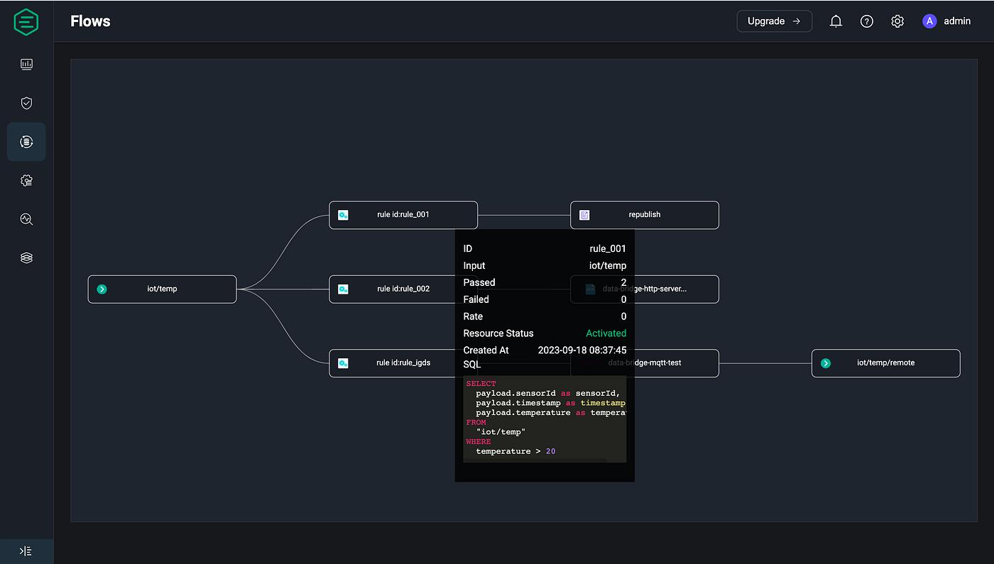
Блок 2 — Topic Filter
Конфигурира кои MQTT topics са допустими за последваща обработка.
- Include patterns — списък с разрешени шаблони.
- Exclude patterns — списък с изключения.
- AND/OR между условията, когато има повече от едно.
- Тест с примерен topic.
- Броячи за match и reject.
Пример: включи sensors/+/temperature/#, изключи sensors/test/#.
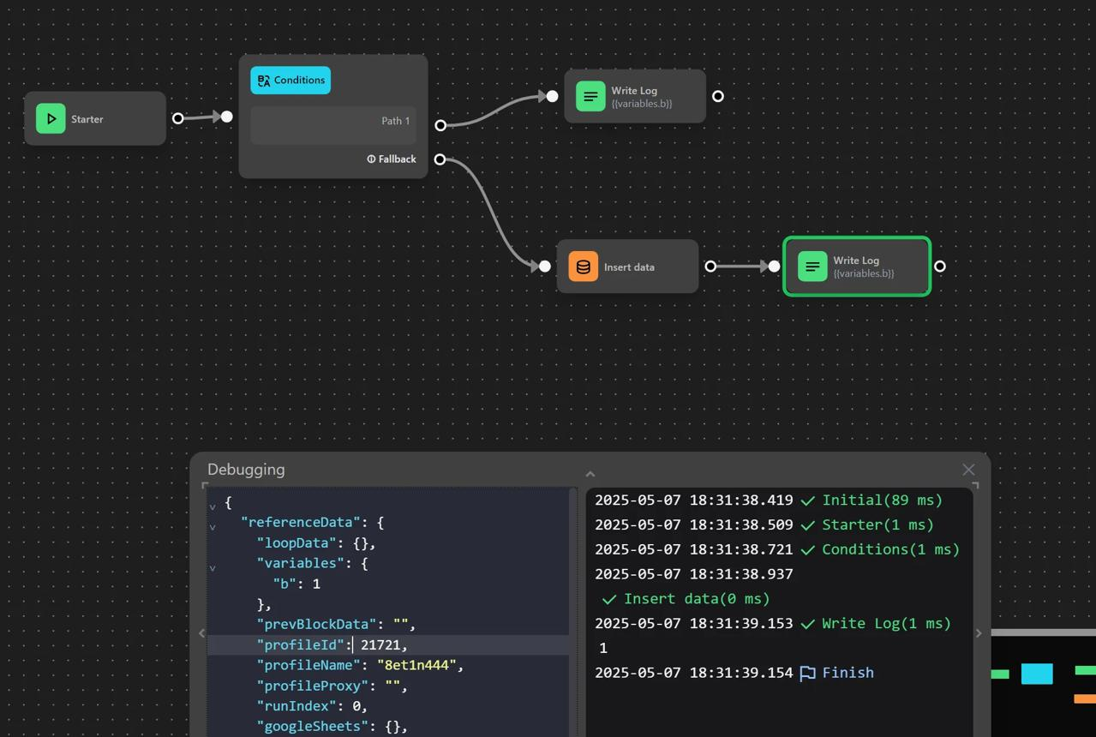
Блок 3 — Payload / Metadata Filter
Проверява съдържанието на съобщението и наличните MQTT metadata.
- JSON поле и вложен път, например $.battery.
- Оператор: равно, различно, по-голямо, по-малко, съдържа.
- Проверка за съществуване на поле.
- Условия по source, QoS и retain flag.
- AND/OR групи.
- Обработка на невалиден JSON.
Пример: $.battery < 20 AND $.type == "telemetry".
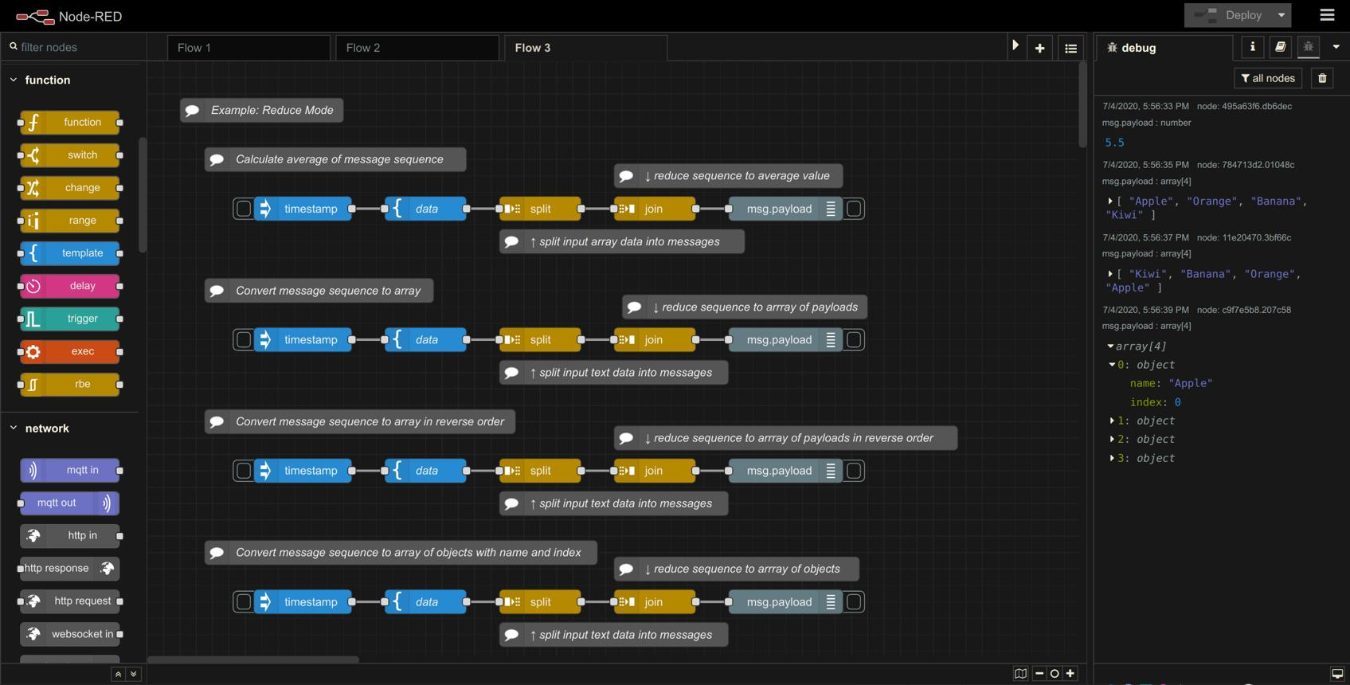
Блок 4 — Transform
Извършва последователни преобразувания преди публикуването.
- Rename topic и добавяне/премахване на префикс.
- Добавяне, премахване и преименуване на JSON полета.
- Добавяне на timestamp и source ID.
- Промяна на формата на payload чрез поддържани трансформации.
- Preview на оригиналното и преобразуваното съобщение.
Преобразуванията трябва да са подредени и да могат да се тестват поотделно.
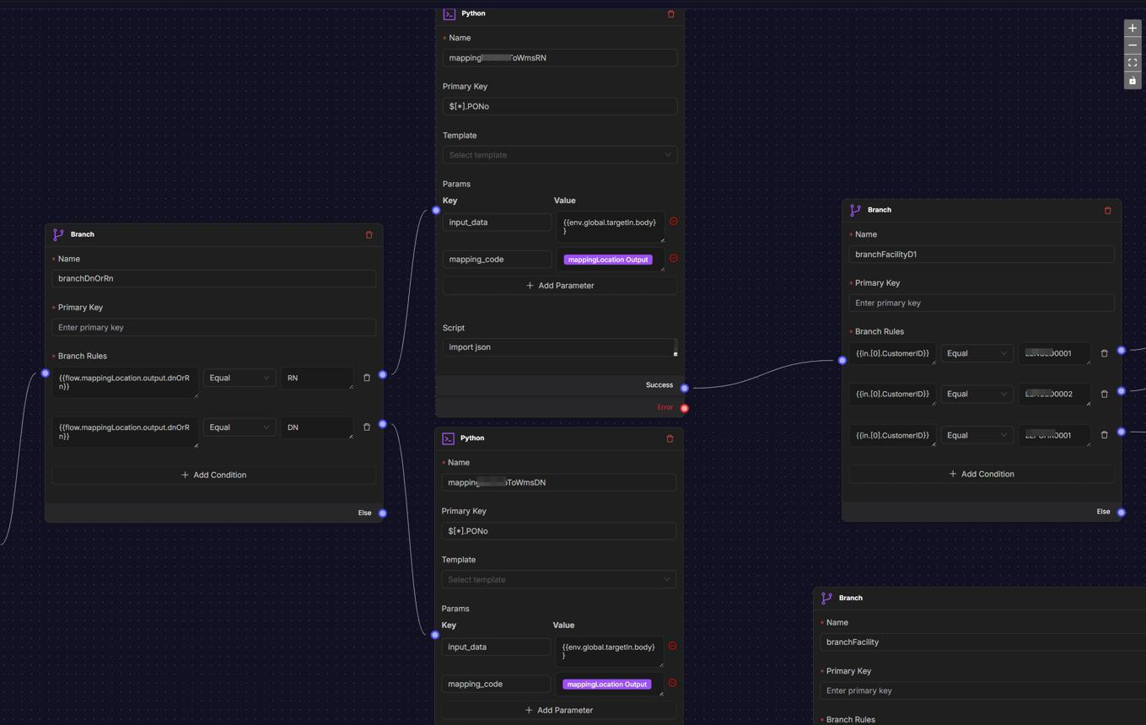
Блок 5 — Router / Branch
Разделя потока по условия или насочва едно съобщение към няколко дестинации.
- Match / No Match.
- Първо съвпадение или всички съвпадащи правила.
- Паралелно изпращане към няколко изхода.
- Отделни политики за грешка на всеки изход.
- Ясно зададена политика за fallback.
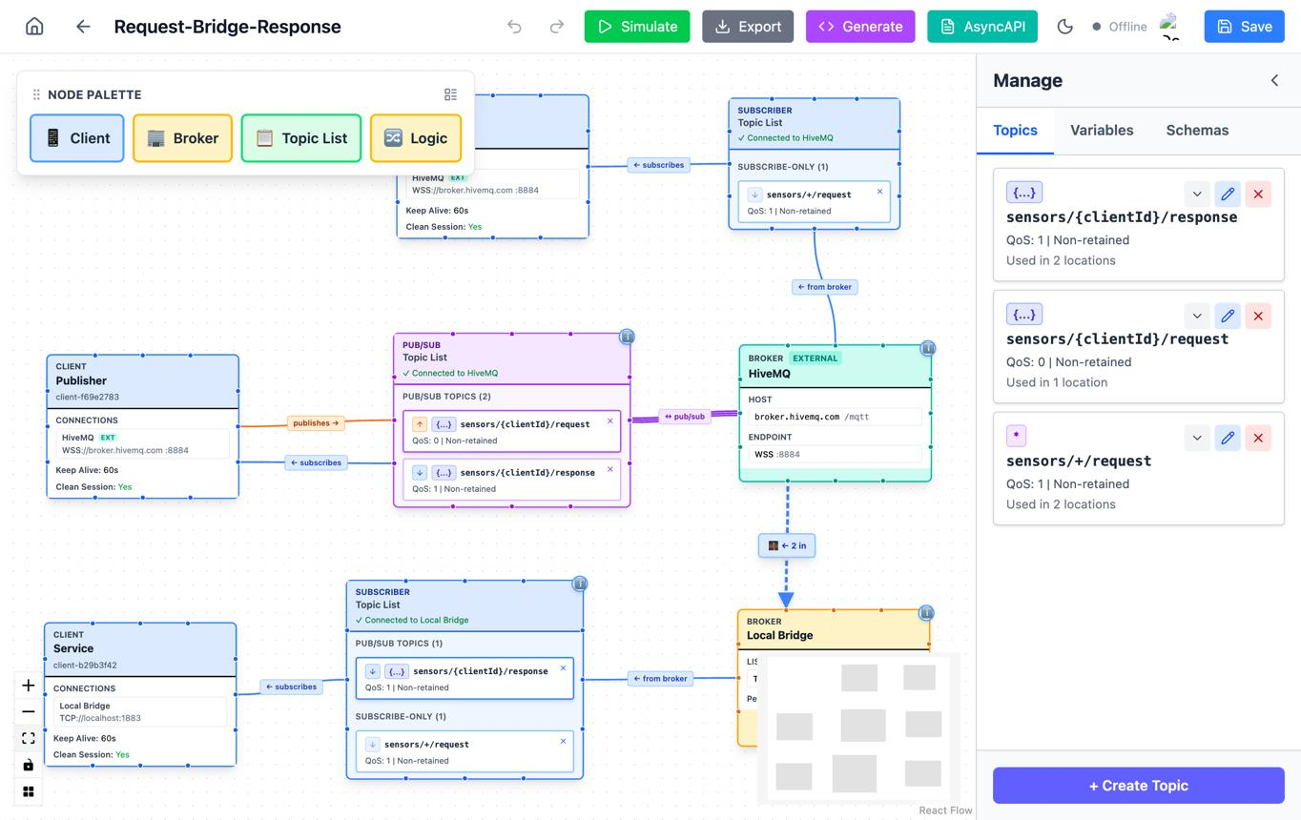
Блок 6 — Destination
Определя къде ще бъде публикувано или записано съобщението.
- Друг MQTT брокер.
- Topic в същия брокер.
- Database или time-series storage.
- Webhook или notification adapter.
- QoS, retain, изходен topic и настройки за retry.
Всяка дестинация трябва да има собствен статус и броячи за успешни и неуспешни операции.
4. Детайлна спецификация на десния Properties панел
Когато потребителят избере блок, десният панел трябва да се адаптира към неговия тип. Например Topic Filter ще има различни полета от Destination.
Пример за настройка на Payload Filter:
Payload Filter — Configuration
Block name
Payload format
JSON
Text
Binary / decoded
Conditions
Condition 1
JSONPath
Field path
OperatorLess than (<)
Value
Очакван тип: число
Condition group logic
ANDOR
When payload cannot be parsed
Reject message and log reason
Route to error branch
Stop processing and raise an error
Condition preview
$.battery < 20
Съобщението продължава само ако стойността е валидно число и условието е изпълнено.
Това е примерен интерактивен прототип на панела. В реалното приложение стойностите ще се съхраняват в конфигурацията на избрания блок, а не само във визуалния компонент.
5. Test & Simulation — задължителна функционалност
Това е една от най-важните функции на продукта. Потребителят трябва да може да провери правилото, преди да го активира върху реалния трафик.
Предлагам долният панел да има четири таба:
Test Message
Входен topic, payload и metadata.
Execution Trace
Кои блокове са изпълнени и защо.
Output Preview
Финален topic и payload за всеки изход.
Validation
Конфигурационни грешки и предупреждения.
Пример за тестово съобщение
Вход:
{
"type": "telemetry",
"battery": 15,
"nodeId": "node-123",
"temperature": 24.5
}
Topic:
sensors/node-123/telemetry
Правило:
- Topic съвпада с sensors/+/telemetry.
- Payload условието $.battery < 20 е изпълнено.
- Transform добавя source и receivedAt.
- Съобщението се изпраща към избрания MQTT destination.
Очакваният резултат трябва да показва не само зелено „Success“, а и конкретно какво е станало на всеки етап. При отказ например:
- Topic Filter — Match.
- Payload Filter — No Match.
- Transform — Not executed.
- Destination — Not selected.
- Final result — Rejected by condition.
Dry-run не трябва да публикува към реални дестинации. Реалното изпращане трябва да бъде отделна, изрично избрана операция.
6. Функционална спецификация на routing engine
Следната таблица може да се използва директно като основа за разработката.
Функция | Изискване | Приоритет
Избор на source | Брокер, bridge или адаптер | P0
Topic matching | MQTT wildcard-и, include/exclude | P0
Payload conditions | JSON полета и оператори | P0
Transform | Topic remapping и JSON операции | P0
Destination routing | Един или множество изходи | P0
Validation | Проверка преди активиране | P0
Simulation | Входно съобщение и execution trace | P0
Persistent rules | Съхранение и възстановяване след рестарт | P0
Versioning | История и rollback | P1
Queue & retry | Повторно изпращане и backpressure | P1
Rate limiting | Лимити на правило и destination | P1
Deduplication | Потискане на дубликати по ключ и прозорец | P1
Visual branching | Условни разклонения и fallback | P1
Plugin blocks | Добавяне на собствени блокове | P2
Schedule / time windows | Правила според времето | P2
P0 — необходим за първа работеща версия; P1 — следващо разширение; P2 — усъвършенствани възможности.
Правила за изпълнение
Routing engine трябва да има детерминистично поведение:
- Получава съобщението и запазва оригиналния topic, payload и наличните metadata.
- Определя входния източник и идентификатора на съобщението, когато е наличен.
- Избира приложимите правила според source, приоритет и режим на изпълнение.
- Проверява условията и записва причината за всяко решение.
- Изпълнява разрешените трансформации в определен ред.
- Създава отделен резултат за всяка избрана дестинация.
- Изпраща съобщенията или ги поставя в съответната опашка.
- Записва резултатите, грешките и необходимите метрики.
Необходимо е да се дефинира какво се случва при грешка в отделна дестинация. Ако една от две дестинации е недостъпна, не трябва автоматично да се приема, че успешно изпратеното съобщение към другата дестинация трябва да бъде изпратено повторно.
7. Модел на данните
Всяко правило трябва да се съхранява като версиониран структурен обект, независим от визуалното му представяне.
Примерна концептуална конфигурация:
{
"id": "rule-battery-001",
"name": "Low Battery Routing",
"enabled": true,
"priority": 10,
"executionMode": "all_matches",
"source": {
"type": "mqtt_bridge",
"id": "bridge-meshcore"
},
"conditions": {
"topic": {
"include": ["meshcore/+/telemetry/#"],
"exclude": ["meshcore/test/#"]
},
"payload": {
"format": "json",
"all": [
{
"path": "$.battery",
"operator": "lt",
"value": 20
}
]
}
},
"actions": [
{
"type": "add_fields",
"fields": {
"alertType": "low_battery"
}
}
],
"destinations": [
{
"id": "broker-central",
"topicTemplate": "alerts/meshcore/${nodeId}",
"qos": 1,
"retain": false
}
],
"errorPolicy": {
"onInvalidPayload": "reject",
"onDeliveryFailure": "retry"
}
}
Това е примерна схема за проекта, а не готова конфигурация за директно зареждане в Mosquitto или EMQX. Преди реализация трябва да се уточнят типизацията на стойностите, допустимите изрази, escape правилата за template полетата и моделът за идентификация на съобщенията.
8. Жизнен цикъл на правилото
#chatgpt-mermaid-_r_v9_{font-family:-apple-system-body,ui-sans-serif,-apple-system,system-ui,"Segoe UI",Helvetica,"Apple Color Emoji",Arial,sans-serif,"Segoe UI Emoji","Segoe UI Symbol";font-size:16px;fill:rgb(13, 13, 13);}@keyframes edge-animation-frame{from{stroke-dashoffset:0;}}@keyframes dash{to{stroke-dashoffset:0;}}#chatgpt-mermaid-_r_v9_ .edge-animation-slow{stroke-dasharray:9,5!important;stroke-dashoffset:900;animation:dash 50s linear infinite;stroke-linecap:round;}#chatgpt-mermaid-_r_v9_ .edge-animation-fast{stroke-dasharray:9,5!important;stroke-dashoffset:900;animation:dash 20s linear infinite;stroke-linecap:round;}#chatgpt-mermaid-_r_v9_ .error-icon{fill:rgb(243, 243, 243);}#chatgpt-mermaid-_r_v9_ .error-text{fill:rgb(13, 13, 13);stroke:rgb(13, 13, 13);}#chatgpt-mermaid-_r_v9_ .edge-thickness-normal{stroke-width:1px;}#chatgpt-mermaid-_r_v9_ .edge-thickness-thick{stroke-width:3.5px;}#chatgpt-mermaid-_r_v9_ .edge-pattern-solid{stroke-dasharray:0;}#chatgpt-mermaid-_r_v9_ .edge-thickness-invisible{stroke-width:0;fill:none;}#chatgpt-mermaid-_r_v9_ .edge-pattern-dashed{stroke-dasharray:3;}#chatgpt-mermaid-_r_v9_ .edge-pattern-dotted{stroke-dasharray:2;}#chatgpt-mermaid-_r_v9_ .marker{fill:rgb(143, 143, 143);stroke:rgb(143, 143, 143);}#chatgpt-mermaid-_r_v9_ .marker.cross{stroke:rgb(143, 143, 143);}#chatgpt-mermaid-_r_v9_ svg{font-family:-apple-system-body,ui-sans-serif,-apple-system,system-ui,"Segoe UI",Helvetica,"Apple Color Emoji",Arial,sans-serif,"Segoe UI Emoji","Segoe UI Symbol";font-size:16px;}#chatgpt-mermaid-_r_v9_ p{margin:0;}#chatgpt-mermaid-_r_v9_ .label{font-family:-apple-system-body,ui-sans-serif,-apple-system,system-ui,"Segoe UI",Helvetica,"Apple Color Emoji",Arial,sans-serif,"Segoe UI Emoji","Segoe UI Symbol";color:rgb(13, 13, 13);}#chatgpt-mermaid-_r_v9_ .cluster-label text{fill:rgb(13, 13, 13);}#chatgpt-mermaid-_r_v9_ .cluster-label span{color:rgb(13, 13, 13);}#chatgpt-mermaid-_r_v9_ .cluster-label span p{background-color:transparent;}#chatgpt-mermaid-_r_v9_ .label text,#chatgpt-mermaid-_r_v9_ span{fill:rgb(13, 13, 13);color:rgb(13, 13, 13);}#chatgpt-mermaid-_r_v9_ .node rect,#chatgpt-mermaid-_r_v9_ .node circle,#chatgpt-mermaid-_r_v9_ .node ellipse,#chatgpt-mermaid-_r_v9_ .node polygon,#chatgpt-mermaid-_r_v9_ .node path{fill:rgb(222, 234, 251);stroke:rgb(83, 154, 248);stroke-width:1px;}#chatgpt-mermaid-_r_v9_ .rough-node .label text,#chatgpt-mermaid-_r_v9_ .node .label text,#chatgpt-mermaid-_r_v9_ .image-shape .label,#chatgpt-mermaid-_r_v9_ .icon-shape .label{text-anchor:middle;}#chatgpt-mermaid-_r_v9_ .node .katex path{fill:#000;stroke:#000;stroke-width:1px;}#chatgpt-mermaid-_r_v9_ .rough-node .label,#chatgpt-mermaid-_r_v9_ .node .label,#chatgpt-mermaid-_r_v9_ .image-shape .label,#chatgpt-mermaid-_r_v9_ .icon-shape .label{text-align:center;}#chatgpt-mermaid-_r_v9_ .node.clickable{cursor:pointer;}#chatgpt-mermaid-_r_v9_ .root .anchor path{fill:rgb(143, 143, 143)!important;stroke-width:0;stroke:rgb(143, 143, 143);}#chatgpt-mermaid-_r_v9_ .arrowheadPath{fill:rgb(143, 143, 143);}#chatgpt-mermaid-_r_v9_ .edgePath .path{stroke:rgb(143, 143, 143);stroke-width:1px;}#chatgpt-mermaid-_r_v9_ .flowchart-link{stroke:rgb(143, 143, 143);fill:none;}#chatgpt-mermaid-_r_v9_ .edgeLabel{background-color:rgb(252, 252, 252);text-align:center;}#chatgpt-mermaid-_r_v9_ .edgeLabel p{background-color:rgb(252, 252, 252);}#chatgpt-mermaid-_r_v9_ .edgeLabel rect{opacity:0.5;background-color:rgb(252, 252, 252);fill:rgb(252, 252, 252);}#chatgpt-mermaid-_r_v9_ .labelBkg{background-color:rgba(252, 252, 252, 0.5);}#chatgpt-mermaid-_r_v9_ .cluster rect{fill:rgb(243, 243, 243);stroke:rgba(0, 0, 0, 0.1);stroke-width:1px;}#chatgpt-mermaid-_r_v9_ .cluster text{fill:rgb(13, 13, 13);}#chatgpt-mermaid-_r_v9_ .cluster span{color:rgb(13, 13, 13);}#chatgpt-mermaid-_r_v9_ div.mermaidTooltip{position:absolute;text-align:center;max-width:200px;padding:2px;font-family:-apple-system-body,ui-sans-serif,-apple-system,system-ui,"Segoe UI",Helvetica,"Apple Color Emoji",Arial,sans-serif,"Segoe UI Emoji","Segoe UI Symbol";font-size:12px;background:rgb(243, 243, 243);border:1px solid rgba(0, 0, 0, 0.1);border-radius:2px;pointer-events:none;z-index:100;}#chatgpt-mermaid-_r_v9_ .flowchartTitleText{text-anchor:middle;font-size:18px;fill:rgb(13, 13, 13);}#chatgpt-mermaid-_r_v9_ rect.text{fill:none;stroke-width:0;}#chatgpt-mermaid-_r_v9_ .icon-shape,#chatgpt-mermaid-_r_v9_ .image-shape{background-color:rgb(252, 252, 252);text-align:center;}#chatgpt-mermaid-_r_v9_ .icon-shape p,#chatgpt-mermaid-_r_v9_ .image-shape p{background-color:rgb(252, 252, 252);padding:2px;}#chatgpt-mermaid-_r_v9_ .icon-shape .label rect,#chatgpt-mermaid-_r_v9_ .image-shape .label rect{opacity:0.5;background-color:rgb(252, 252, 252);fill:rgb(252, 252, 252);}#chatgpt-mermaid-_r_v9_ .label-icon{display:inline-block;height:1em;overflow:visible;vertical-align:-0.125em;}#chatgpt-mermaid-_r_v9_ .node .label-icon path{fill:currentColor;stroke:revert;stroke-width:revert;}#chatgpt-mermaid-_r_v9_ .node .neo-node{stroke:rgb(83, 154, 248);}#chatgpt-mermaid-_r_v9_ [data-look="neo"].node rect,#chatgpt-mermaid-_r_v9_ [data-look="neo"].cluster rect,#chatgpt-mermaid-_r_v9_ [data-look="neo"].node polygon{stroke:url(#chatgpt-mermaid-_r_v9_-gradient);filter:drop-shadow( 1px 2px 2px rgba(185,185,185,1));}#chatgpt-mermaid-_r_v9_ [data-look="neo"].swimlane.cluster rect{filter:none;}#chatgpt-mermaid-_r_v9_ [data-look="neo"].node path{stroke:url(#chatgpt-mermaid-_r_v9_-gradient);stroke-width:1px;}#chatgpt-mermaid-_r_v9_ [data-look="neo"].node .outer-path{filter:drop-shadow( 1px 2px 2px rgba(185,185,185,1));}#chatgpt-mermaid-_r_v9_ [data-look="neo"].node .neo-line path{stroke:rgb(83, 154, 248);filter:none;}#chatgpt-mermaid-_r_v9_ [data-look="neo"].node circle{stroke:url(#chatgpt-mermaid-_r_v9_-gradient);filter:drop-shadow( 1px 2px 2px rgba(185,185,185,1));}#chatgpt-mermaid-_r_v9_ [data-look="neo"].node circle .state-start{fill:#000000;}#chatgpt-mermaid-_r_v9_ [data-look="neo"].icon-shape .icon{fill:url(#chatgpt-mermaid-_r_v9_-gradient);filter:drop-shadow( 1px 2px 2px rgba(185,185,185,1));}#chatgpt-mermaid-_r_v9_ [data-look="neo"].icon-shape .icon-neo path{stroke:url(#chatgpt-mermaid-_r_v9_-gradient);filter:drop-shadow( 1px 2px 2px rgba(185,185,185,1));}#chatgpt-mermaid-_r_v9_ .node text{font-size:14px;font-weight:600;letter-spacing:normal;fill:rgb(0, 79, 153);}#chatgpt-mermaid-_r_v9_ .edgeLabels text{font-size:13px;font-weight:600;letter-spacing:-0.08px;fill:rgb(0, 79, 153);}#chatgpt-mermaid-_r_v9_ .node tspan[font-weight="normal"],#chatgpt-mermaid-_r_v9_ .edgeLabels tspan[font-weight="normal"]{font-weight:600;}#chatgpt-mermaid-_r_v9_ .edgeLabel .label rect{opacity:1;rx:13px;ry:13px;fill:rgb(245, 250, 255);stroke:rgb(206, 219, 229);stroke-width:1px;}#chatgpt-mermaid-_r_v9_ .node rect,#chatgpt-mermaid-_r_v9_ .node circle,#chatgpt-mermaid-_r_v9_ .node ellipse,#chatgpt-mermaid-_r_v9_ .node polygon,#chatgpt-mermaid-_r_v9_ .node path{fill:rgb(229, 243, 255);stroke:rgba(0, 0, 0, 0.1);stroke-width:1px;}#chatgpt-mermaid-_r_v9_ .node rect{rx:16px;ry:16px;}#chatgpt-mermaid-_r_v9_ .node.mermaid-decision .label-container{fill:rgb(245, 250, 255);stroke:rgb(206, 219, 229);stroke-dasharray:2,2;}#chatgpt-mermaid-_r_v9_ .edgePaths .flowchart-link{stroke:rgb(143, 143, 143);stroke-width:1px;stroke-linecap:round;stroke-linejoin:round;}#chatgpt-mermaid-_r_v9_ .marker{fill:rgb(143, 143, 143);stroke:rgb(143, 143, 143);}#chatgpt-mermaid-_r_v9_ :root{--mermaid-font-family:-apple-system-body,ui-sans-serif,-apple-system,system-ui,"Segoe UI",Helvetica,"Apple Color Emoji",Arial,sans-serif,"Segoe UI Emoji","Segoe UI Symbol";}Create RuleConfigure SourceAdd FiltersAdd TransformationsSelect DestinationsValidateFix ConfigurationSimulateSave DraftPublish VersionMonitor ExecutionError or Change?Disable or Roll BackErrorsValidUnexpected ResultExpected ResultErrorChangeNormal
Publish трябва да представлява атомарна смяна към валидирана версия, доколкото архитектурата на брокера и приложението го позволява. Не бива да има междинно състояние, в което част от новото правило вече е активно, а друга част още не е приложена.
9. Нефункционални изисквания
Освен визуалния интерфейс, следните характеристики са задължителни за надеждна реализация.
- Performance: измерване на processing latency, съобщения в секунда и натоварване по правило.
- Scalability: асинхронна обработка и ограничени опашки; без блокиране на приемащия поток от бавен webhook.
- Persistence: конфигурациите и историята трябва да преживяват рестарт.
- Security: права за редактиране, публикуване и преглед на тайни; защитено съхранение на credentials.
- Observability: structured logs, execution trace, метрики и аларми.
- Reliability: backpressure, retry, dead-letter handling и loop prevention.
- Compatibility: MQTT 3.1.1/5.0 според възможностите на избрания брокер и адаптер.
- Usability: клавиатурна навигация, ясни съобщения за грешки и възможност за конфигуриране без писане на код.
Необходимо е също да има лимити за размера на payload, сложността на условията и времето за изпълнение на трансформациите. Така един неправилно конфигуриран маршрут няма да блокира целия routing engine.
10. Критерии за приемане на първата версия
Преди да се счита за готов, модулът трябва да покрива следните сценарии:
- Създаване на правило от MQTT Broker A към Broker B.
- Филтриране по topic с + и #.
- Филтриране по JSON поле с числово и текстово условие.
- Изключване на topics чрез deny/exclude правила.
- Промяна на изходния topic и JSON payload.
- Препращане към две дестинации с различни topic mapping настройки.
- Симулиране без реално публикуване.
- Запазване на конфигурацията след рестарт.
- Обработка на прекъсната дестинация и повторно изпращане.
- Предотвратяване на цикли при двупосочно bridge-ване.
- Възможност за изключване и rollback на публикувано правило.
- Проверка на разрешенията: потребител без административни права не може да променя или активира правила.
11. Препоръчителен план за реализация
01
Routing MVP
Source, Topic Filter, Payload Filter, Transform, Destination, validation и simulation. Реална връзка между два MQTT брокера.
02
Operational Reliability
Persistent configuration, логове, метрики, retries, queue limits, loop prevention и rollback.
03
Advanced Automation
Условни разклонения, графични workflow-и, scheduled rules, deduplication, Node-RED и plugin API.
04
Mesh Integrations
Специализирани адаптери за Meshtastic и MeshCore, декодиране на съобщения, routing по node ID, тип събитие и налични мрежови атрибути.
Финална препоръка: за MeshGate бих избрал визуален графичен редактор с отделен инспектор на избрания блок, тестов панел и версиониране на конфигурацията. Не бих започвал с прекалено сложен универсален workflow builder. Първо трябва да е безупречна основната операция — входен bridge, филтриране, трансформация и един или повече изходи. След това върху същия engine могат да се изграждат по-сложните автоматизации, без да се променя фундаменталният модел.

